Légendes et Crédits Photos Art Up ! Lille 2020
KIT PRESSE
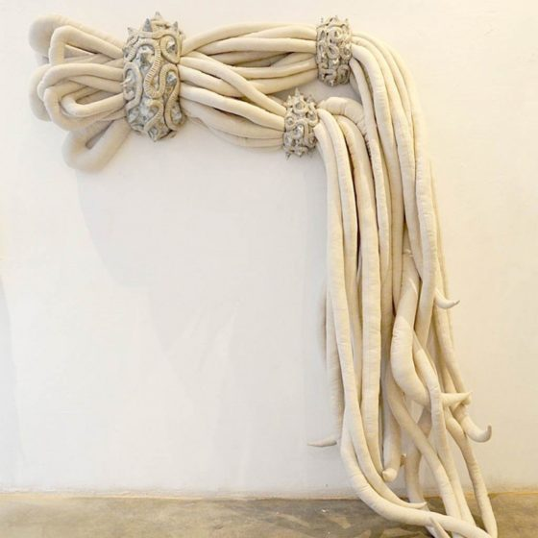
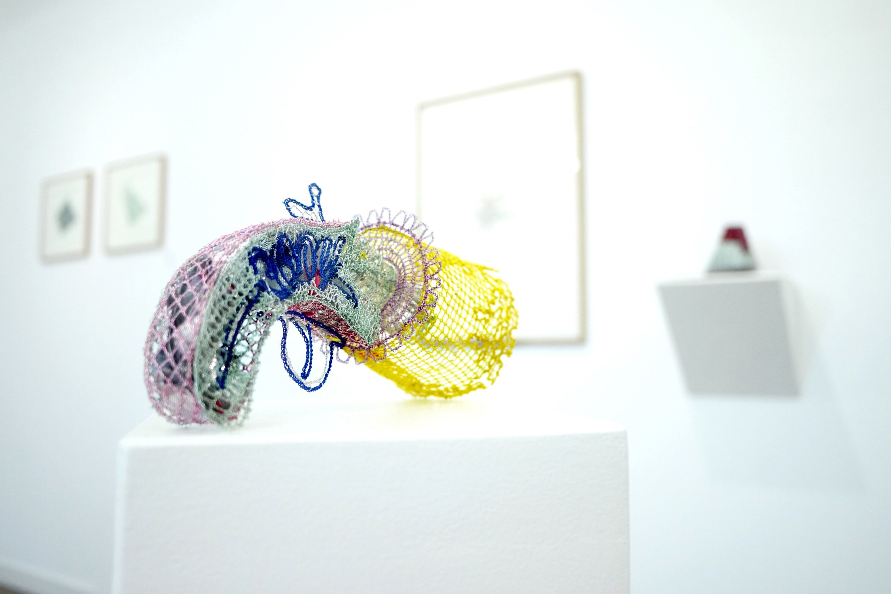
1/ Œuvre présentée dans le cadre de l’exposition inédite « Fiber Art Fever ! » du collectif d’artistes Fiber Art Fever !
Cette exposition montrera la richesse et la multiplicité des styles et techniques textiles utilisés.
Artiste : Lydie Chamaret
Nom de l’œuvre : Pistolet Cody
Année : 2018
Technique : Dentelle de métal au fuseau
Dimension : 15 x 18 x 8 cm
Crédit : Lydie Chamaret

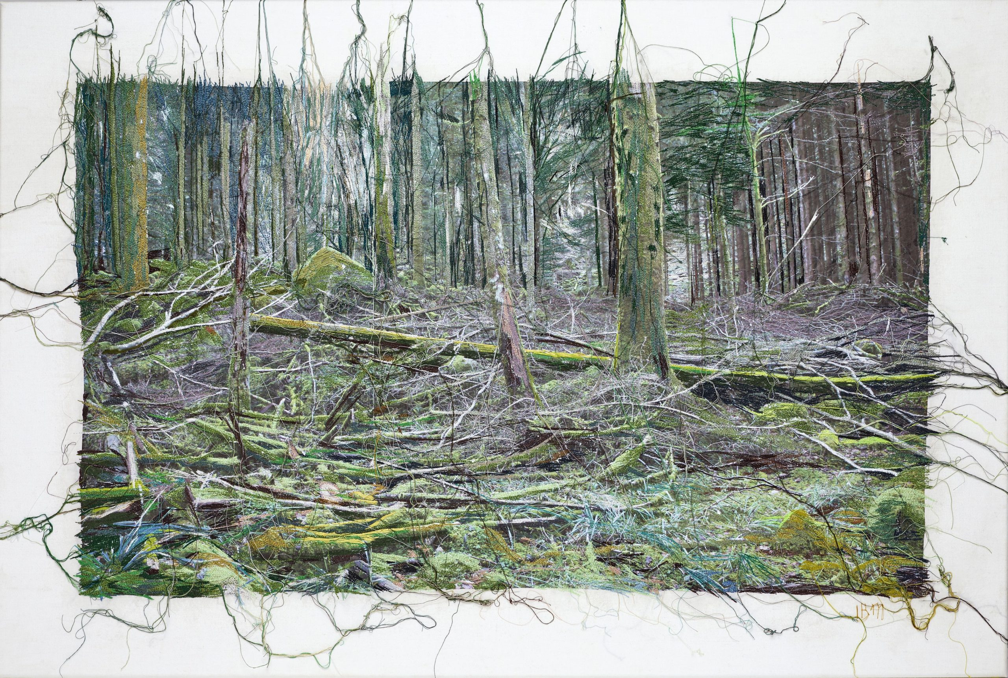
2/ Œuvre présentée dans le cadre de l’exposition inédite « Fiber Art Fever ! » du collectif d’artistes Fiber Art Fever !
Cette exposition montrera la richesse et la multiplicité des styles et techniques textiles utilisés.
Artiste : Isabel Bisson Maudit
Nom de l’œuvre : Bataille
Année : 2017
Technique : Broderie sur photo
Dimension : 89 X 130 cm
Crédit : Isabel Bisson Maudit
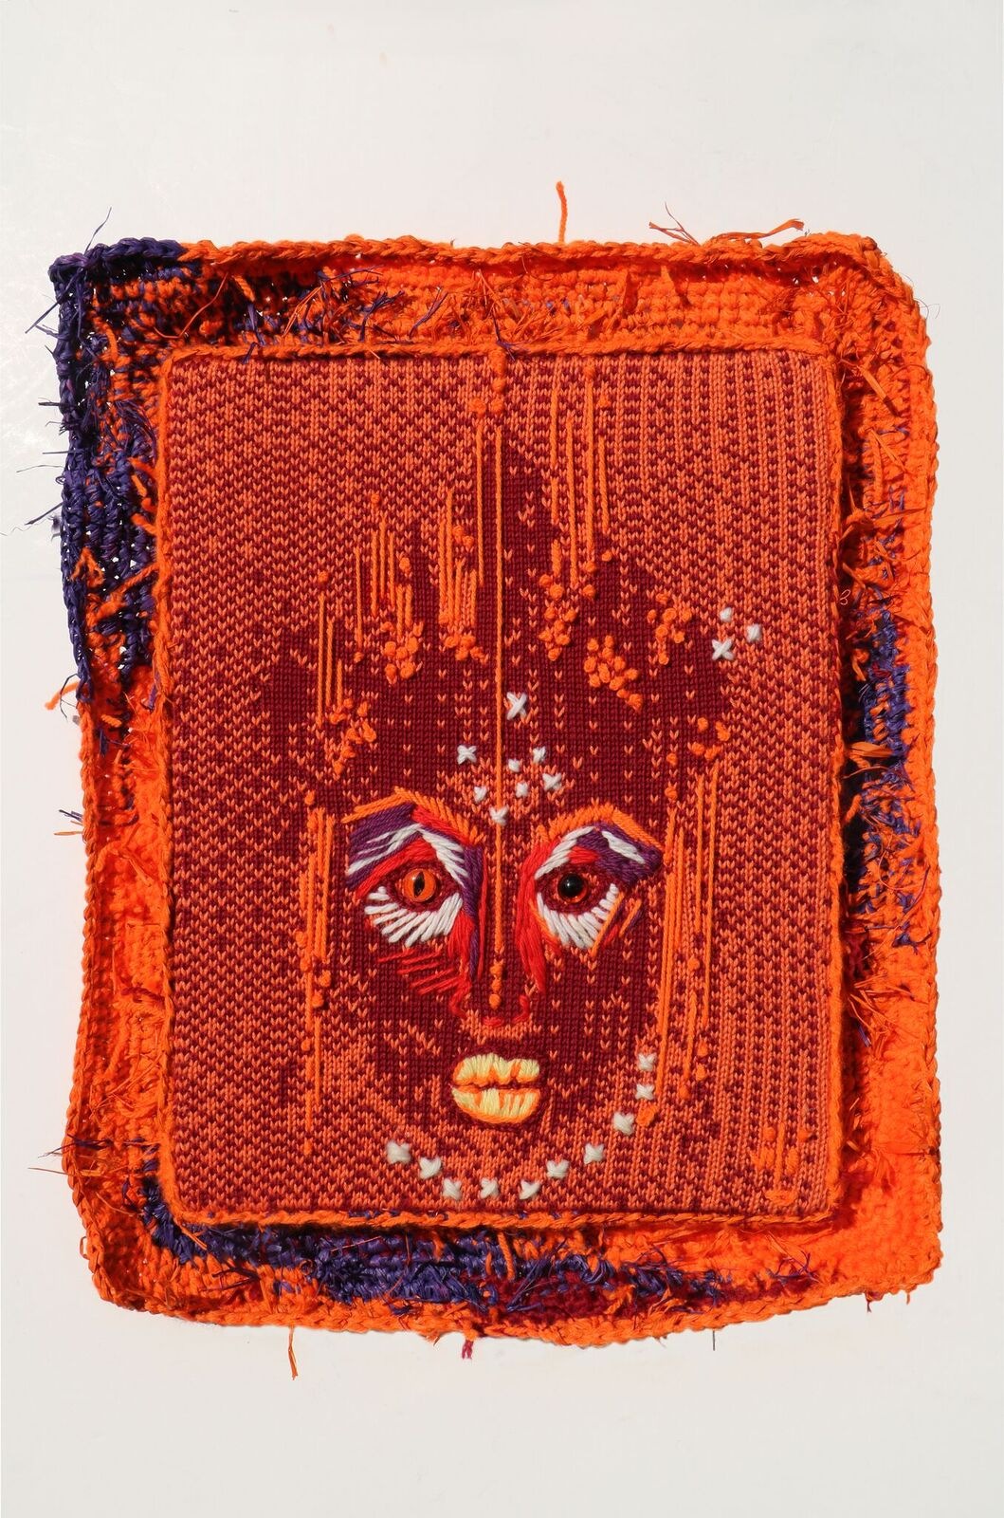
3/ Œuvre présentée dans le cadre de l’exposition inédite « Fiber Art Fever ! » du collectif d’artistes Fiber Art Fever !
Cette exposition montrera la richesse et la multiplicité des styles et techniques textiles utilisés.
Artiste : Paty Vilo
Année : 2019
Technique : Tricot numérique, broderie et crochet
Crédit : Paty Vilo

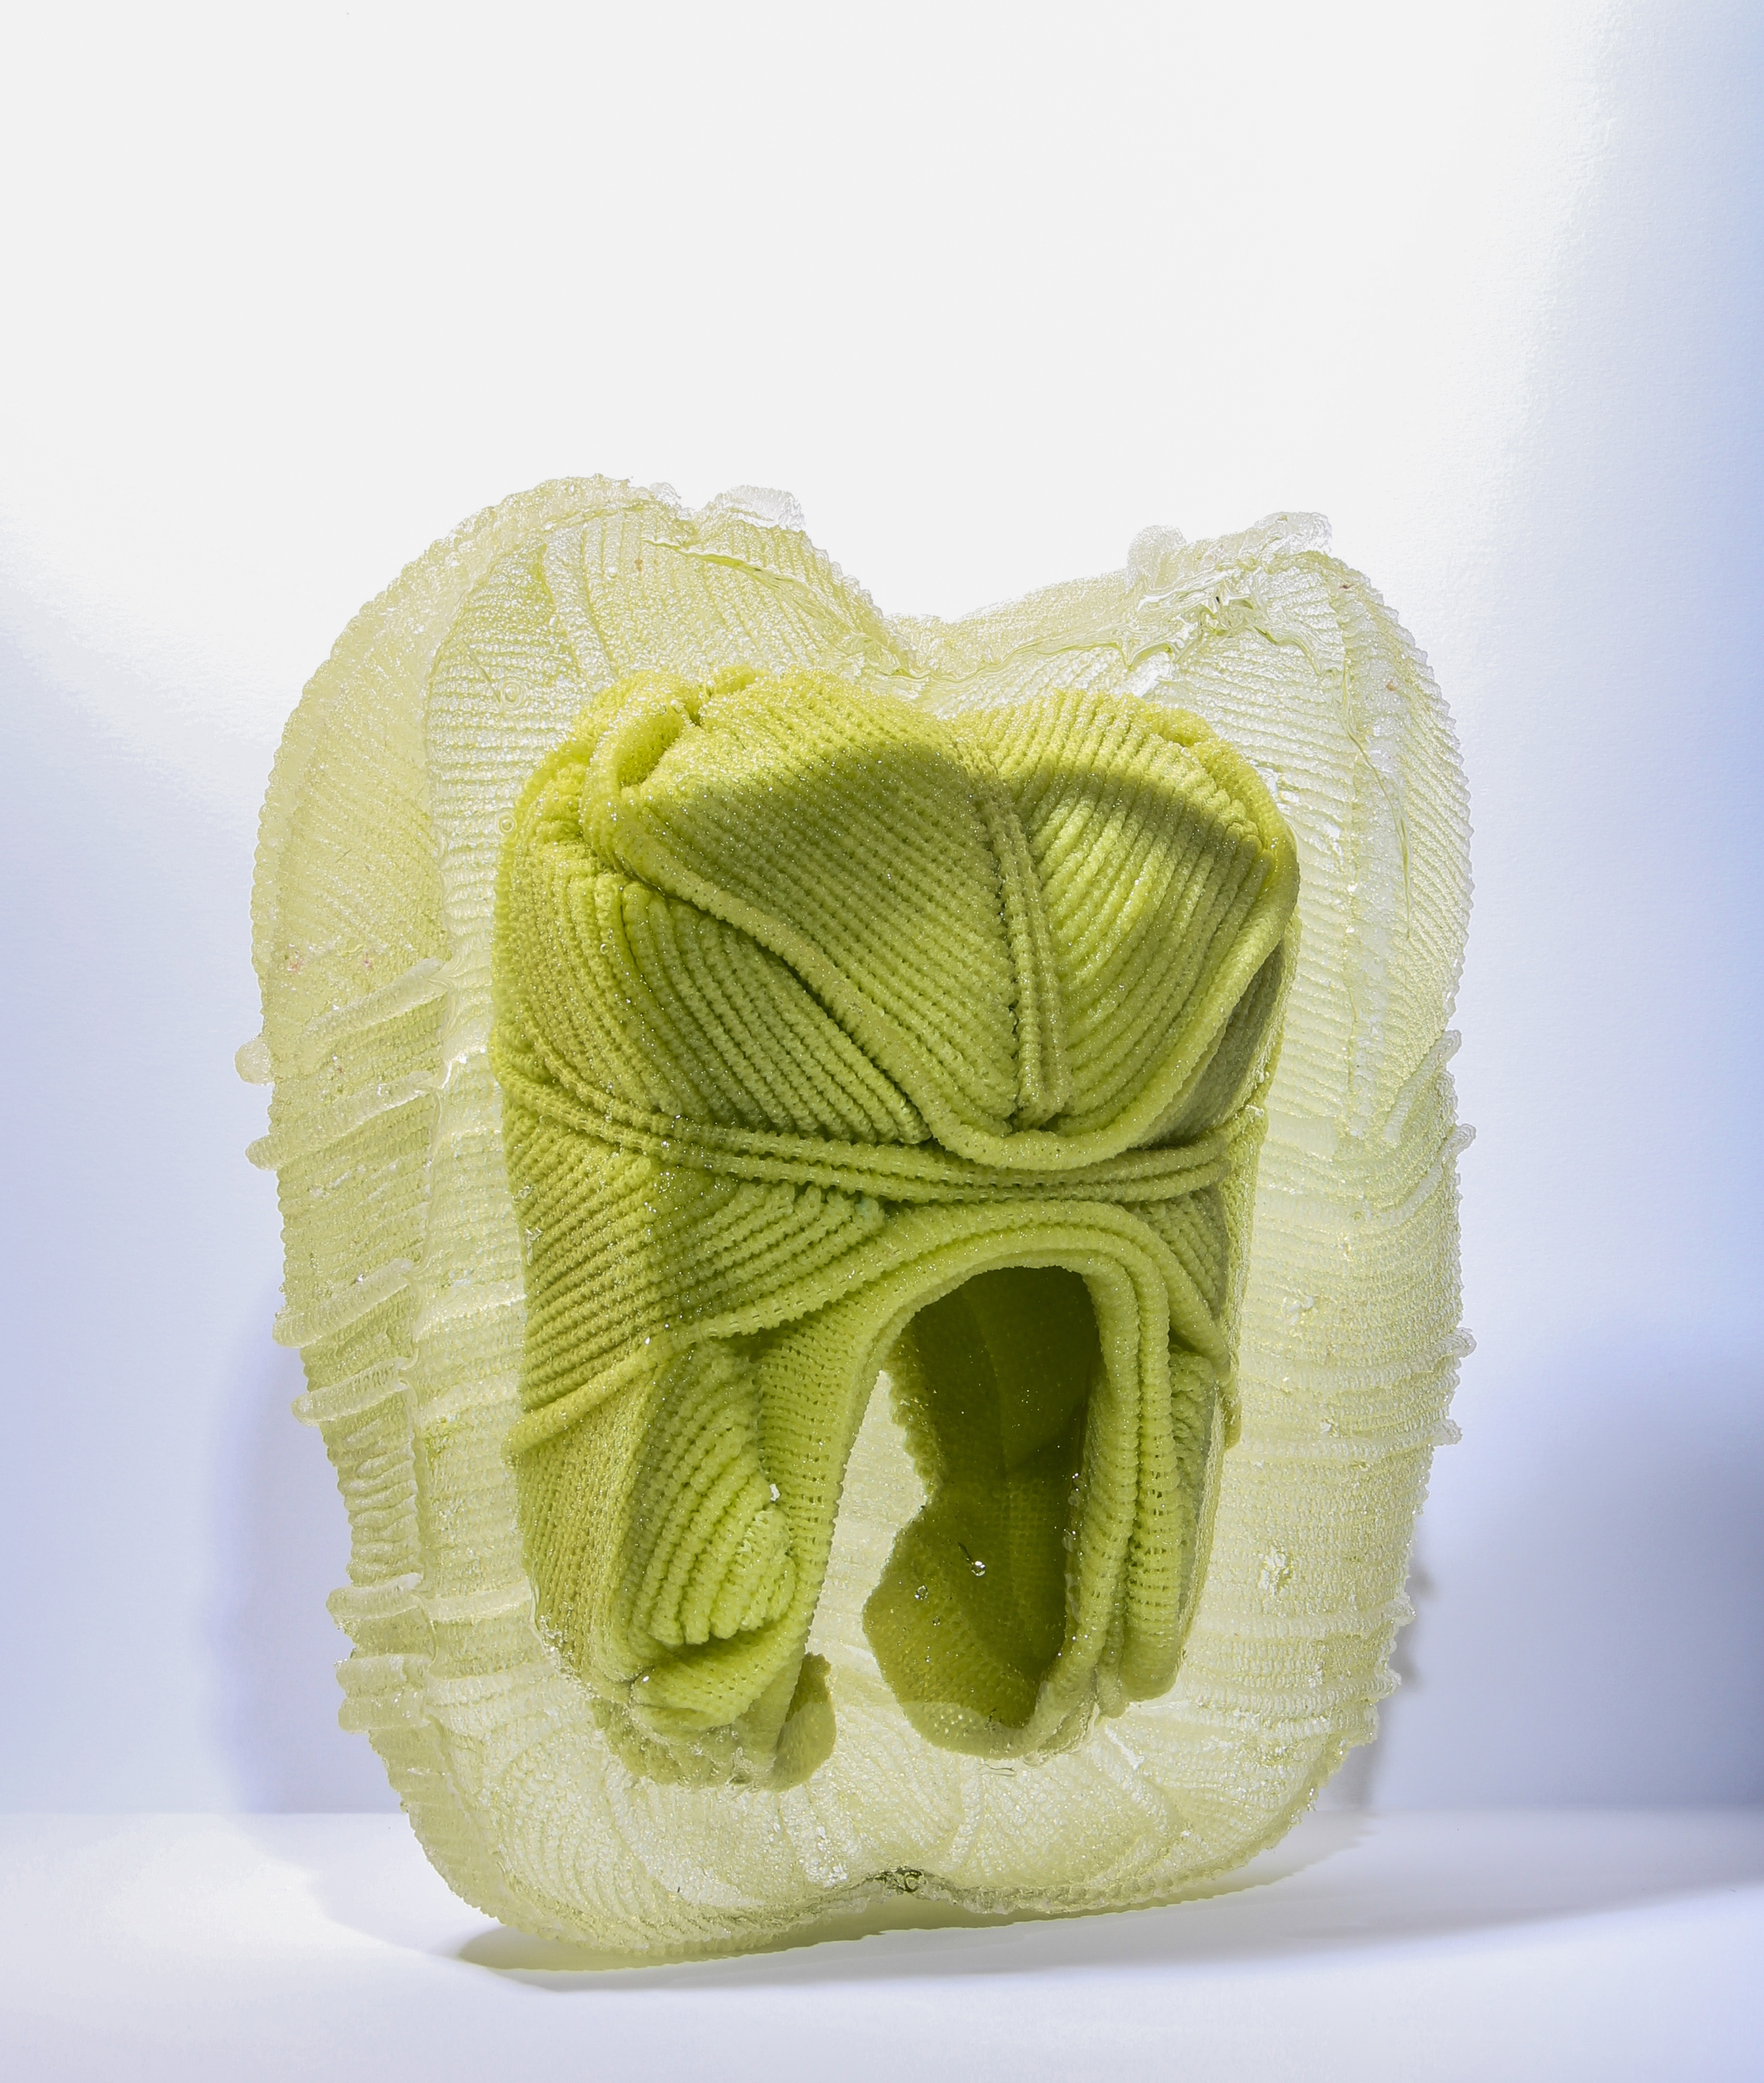
4/ Œuvre présentée dans le cadre de l’exposition inédite « Fiber Art Fever ! » du collectif d’artistes Fiber Art Fever !
Cette exposition montrera la richesse et la multiplicité des styles et techniques textiles utilisés.
Artistes : Xavier Brisoux et Isabelle Soum
Nom de l’œuvre : Lisière
Année : 2018
Technique : Tricot, moulage et inclusion
Dimension : 39 x 33 x 32 cm
Crédit : Isabelle Soum
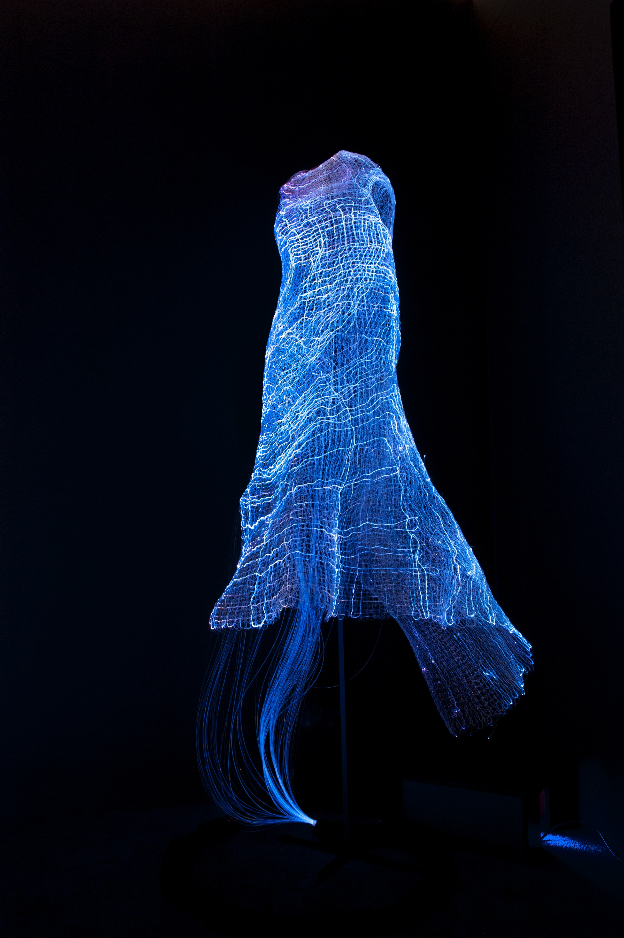
5/ Œuvre en lien avec la thématique 2020 présentée dans le cadre de l’exposition de la galerie Univer / Colette Colla (75)
Artiste : Tae Gon Kim
Nom de l’œuvre : Robe
Année : 2018
Technique : Fibre optique, projecteur et programmateur
Dimension: 98 cm x 80 cm x 148 cm
Crédit : galerie UNIVER - Tae Gon Kim

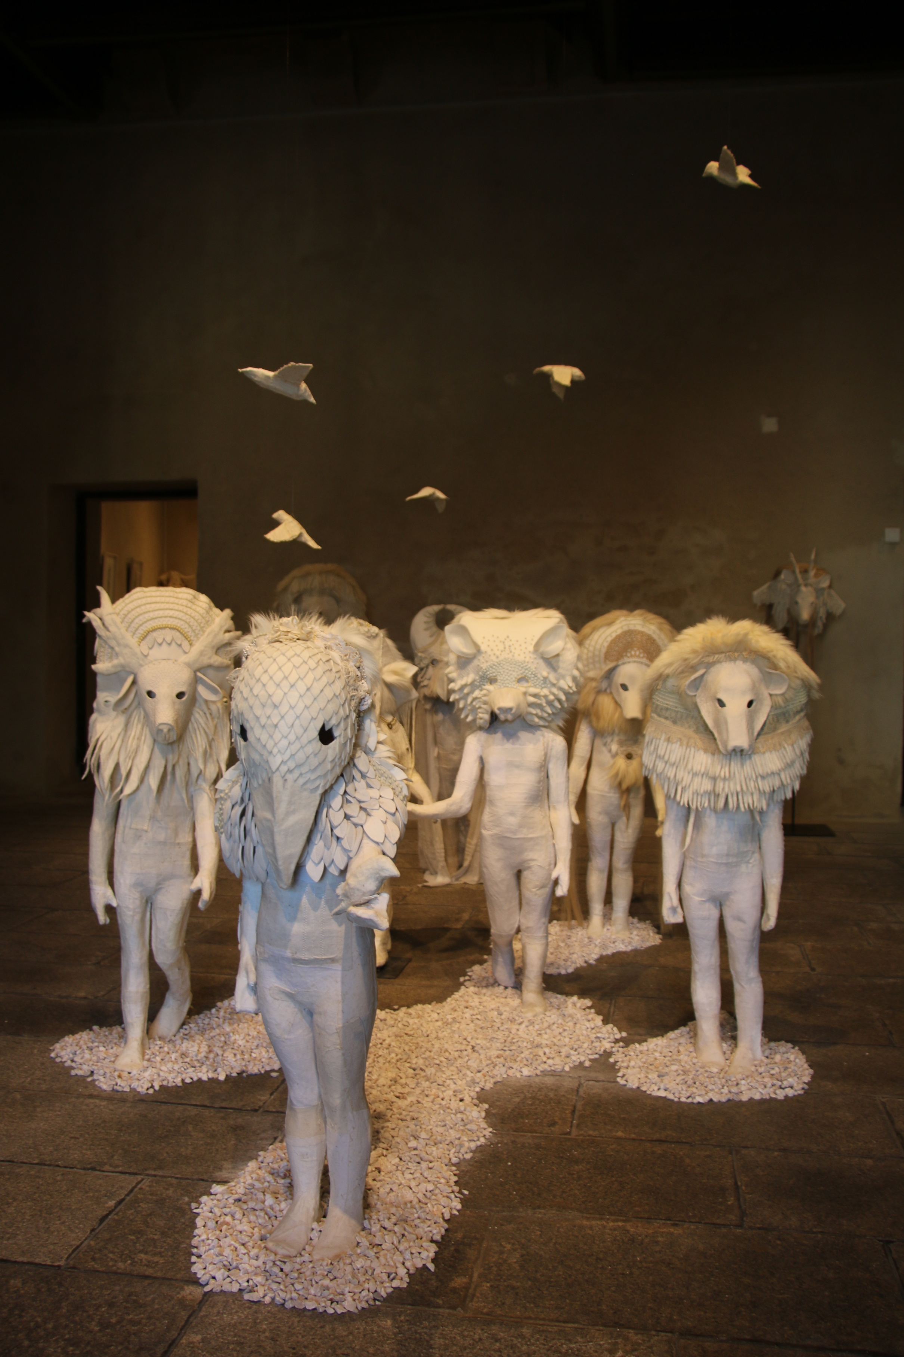
6/ Œuvre en lien avec la thématique 2020 présentée par la Galerie Albane (44)
Artiste : Lara Blanchard.
Nom de l’œuvre : Orso Lupa
Année : 2019
Technique : Céramique, laine bouillie, feutrine, chanvre et fourrure.
Le travail textile de Lara Blanchard est un mélange entre le dessin inspiré de la botanique, la zoologie et de l’anatomie, la gravure et la broderie sur tissus anciens. Elle puise ses inspirations dans l’enfance et la mémoire qui sont les éléments nourriciers de sa démarche. Un travail très personnel où chacun peut y trouver résonance à son propre voyage s’il souhaite s’y arrêter le temps d’un songe…Un travail sensible, délicat, hors des sentiers battus. Lara Blanchard réalise également depuis 2017 un travail de volume, avec la création d’une série de masques et parures. Des œuvres réalisées en céramique, chanvre, laine bouillie, soie, crin... des matériaux naturels qui vous faire appel à notre imaginaire, une étonnante rencontre.
Dimension Hauteur : 130 cm
Crédit : Galerie Albane – Lara Blanchard

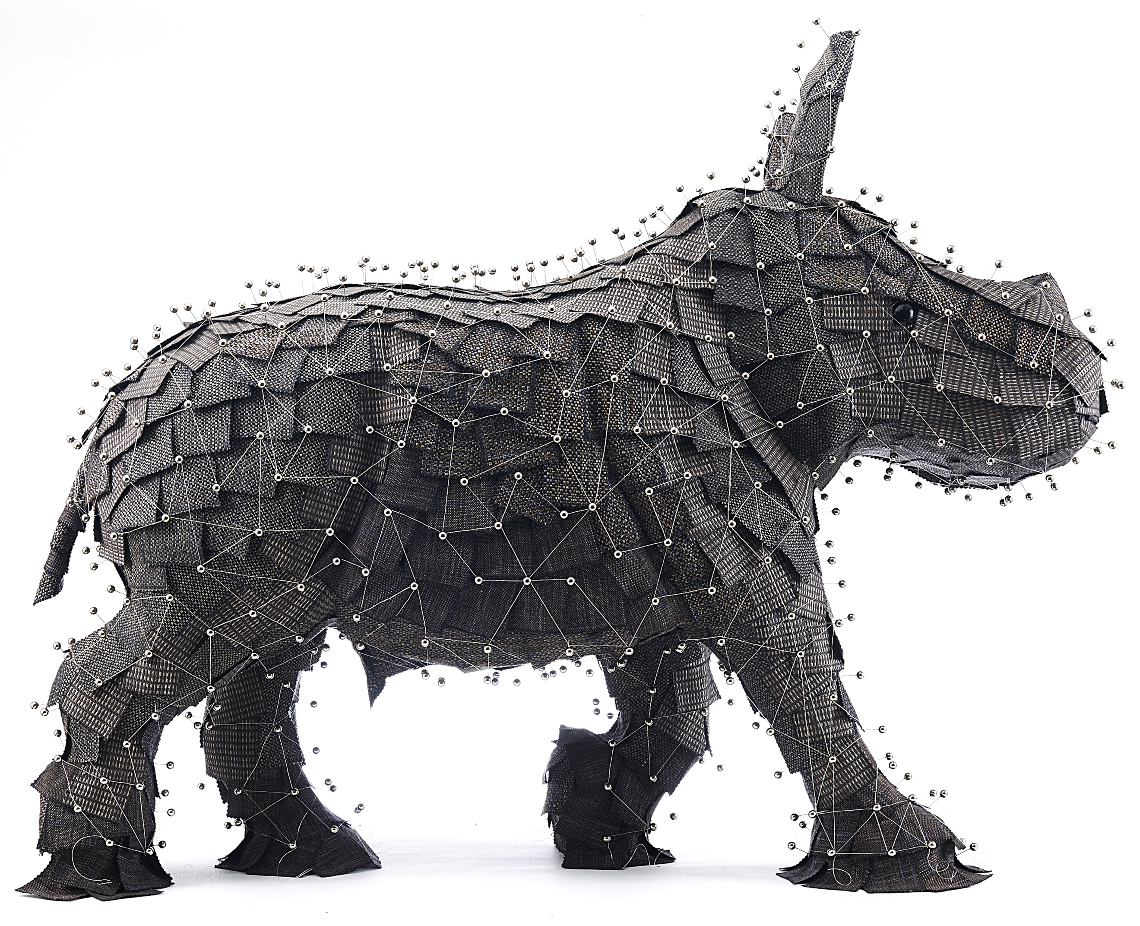
7 / Œuvre en lien avec la thématique 2020 présentée par la Galerie ANNIE GABRIELLI (34)
Artiste : Marc Gaillet
Nom de l’œuvre : SUDAN 73
Année : 2019
Technique : Sculpture, technique mixte
Marc Gaillet sculpte le corps de l’animal dans du polystyrène et applique une sous-couche de papier collé qu’il a récupéré sur de vieux livres sur les animaux. Puis il utilise des bandes de tissu d’ameublement manufacturé en Italie, de qualité supérieure. Il les coupe en bandelettes qu'il plie et assemble en se laissant guider par le motif du tissu. Il les fixe sur l’ossature avec des épingles en acier à grosses têtes reliées entre elles par du fil d’acier.
Dimension : 130 x 99 x 49 cm
Crédit : Galerie ANNIE GABRIELLI – Marc Gaillet

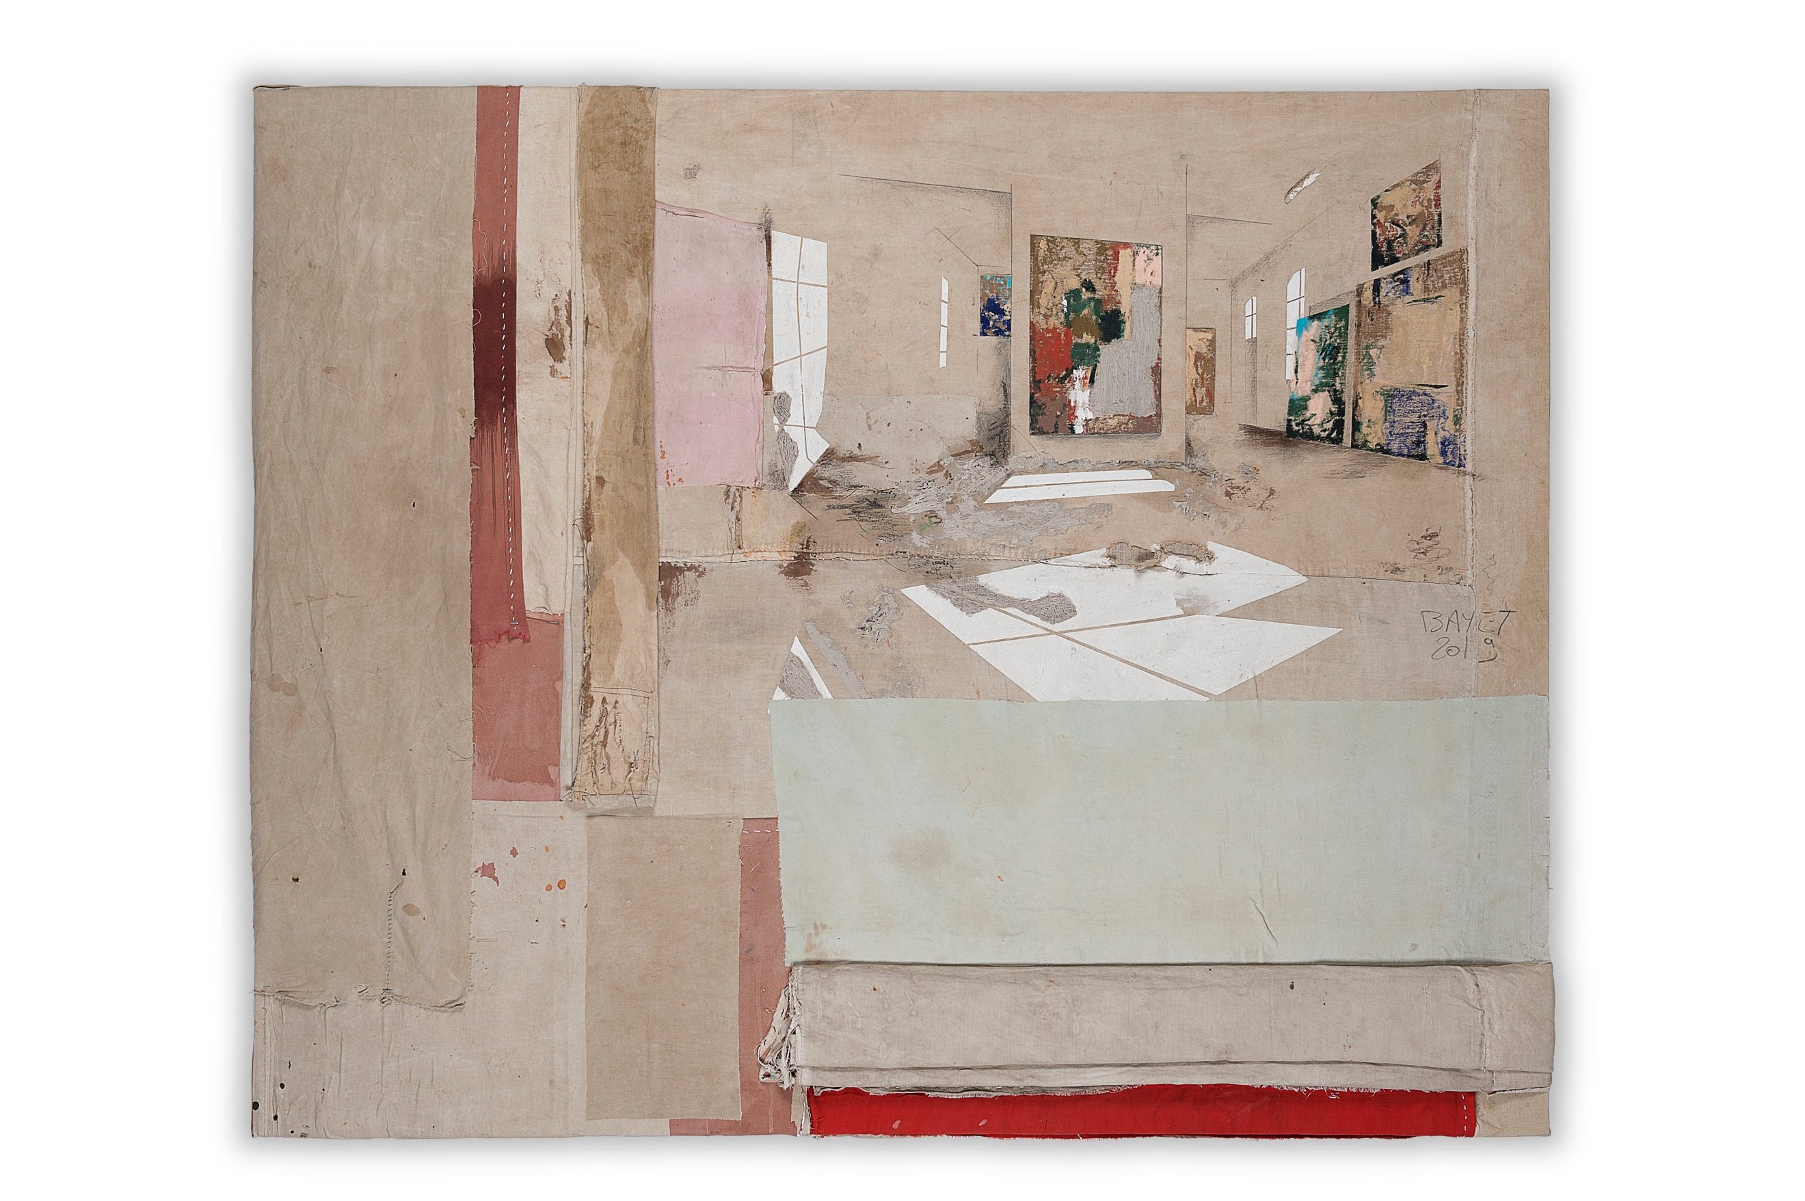
8/ Œuvre en lien avec la thématique 2020 présentée par ART TO BE GALLERY ( 59)
Artiste : Sébastien Bayet
Nom de l’œuvre : Mémoire d’atelier
Année : 2019
Technique : Huile et tissu sur toile
Obsédé par la matière et les textures, Sébastien Bayet réalise des œuvres mêlant tissu et peinture à l’huile leur conférant alors cet aspect si saisissant. Après des séries sur les vanités ou sur les ateliers d’artistes, il se tourne vers les toiles de grands maîtres comme Goya, Velasquez ou encore De Vinci. En y incluant du tissu, il recrée des œuvres emblématiques dans un style bien particulier qui suscite une expression violente et perturbante. Aujourd’hui en partie installé à Madagascar, Sébastien Bayet aborde des thèmes plus personnels et intègre à ses œuvres des voiles de pirogues, leur apportant une dimension plus légère.
Dimension : 89 cm X 116 cm
Crédit : ART TO BE GALLERY - Sébastien Bayet.

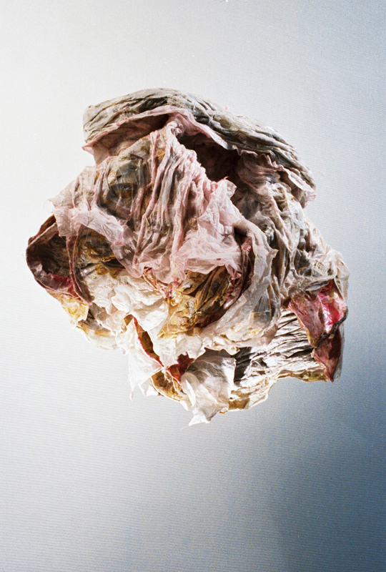
9/ Œuvre en lien avec la thématique 2020 présentée par la Galerie ART 4 (14)
Artiste : Isabelle Senly
Nom de l’œuvre : Bouddha
Année : 2018
Technique : Isabelle Senly crée des Chrysalides, étranges créatures, mi- objets mi-êtres vivants, à travers un procédé qui relève de la collecte, puis de la vannerie, de la couture et de la broderie.
Dimension: 65 x 55 x 55 cm
Crédit : Galerie ART 4 - Isabelle Senly

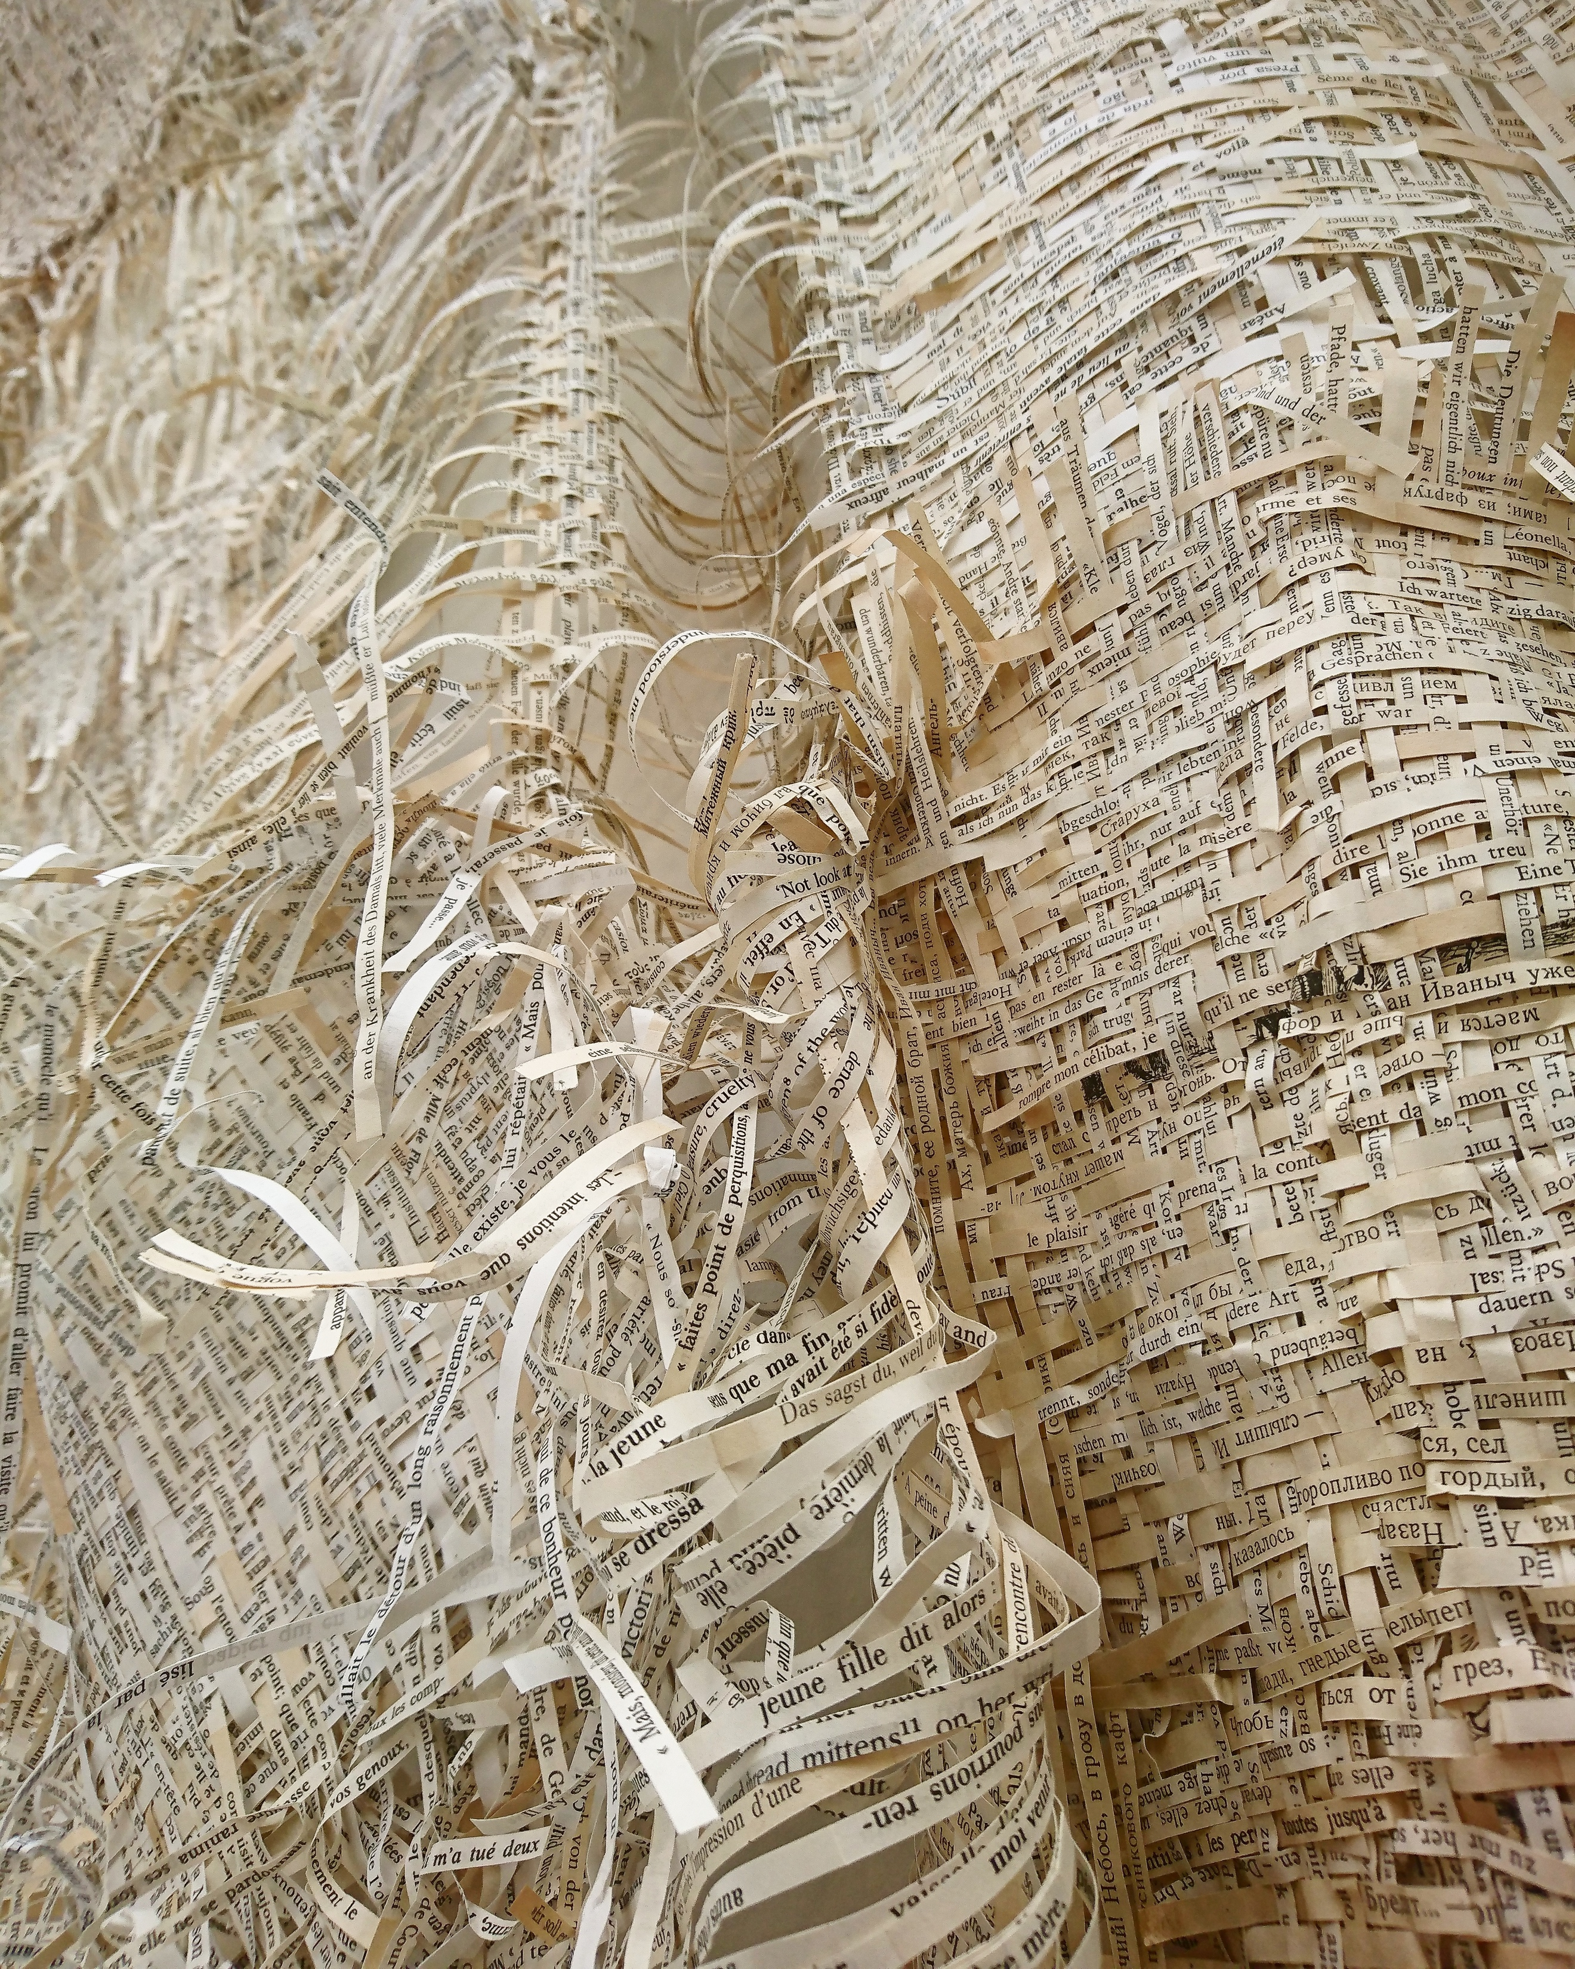
10/ Œuvre en lien avec la thématique 2020 présentée par la Galerie AUDREY MARTY (35)
Artiste : Ilann Vogt
Nom de l’œuvre : La Bibliothèque de Babel
Année : 2019
Technique : Ilann Vogt tisse des textes, des nouvelles, des romans et des poèmes. Il entrelace l’imaginaire avec le réel pour créer manuellement un tissu de mots.
Dimension: en attente
Crédit : Galerie AUDREY MARTY - Ilann Vogt

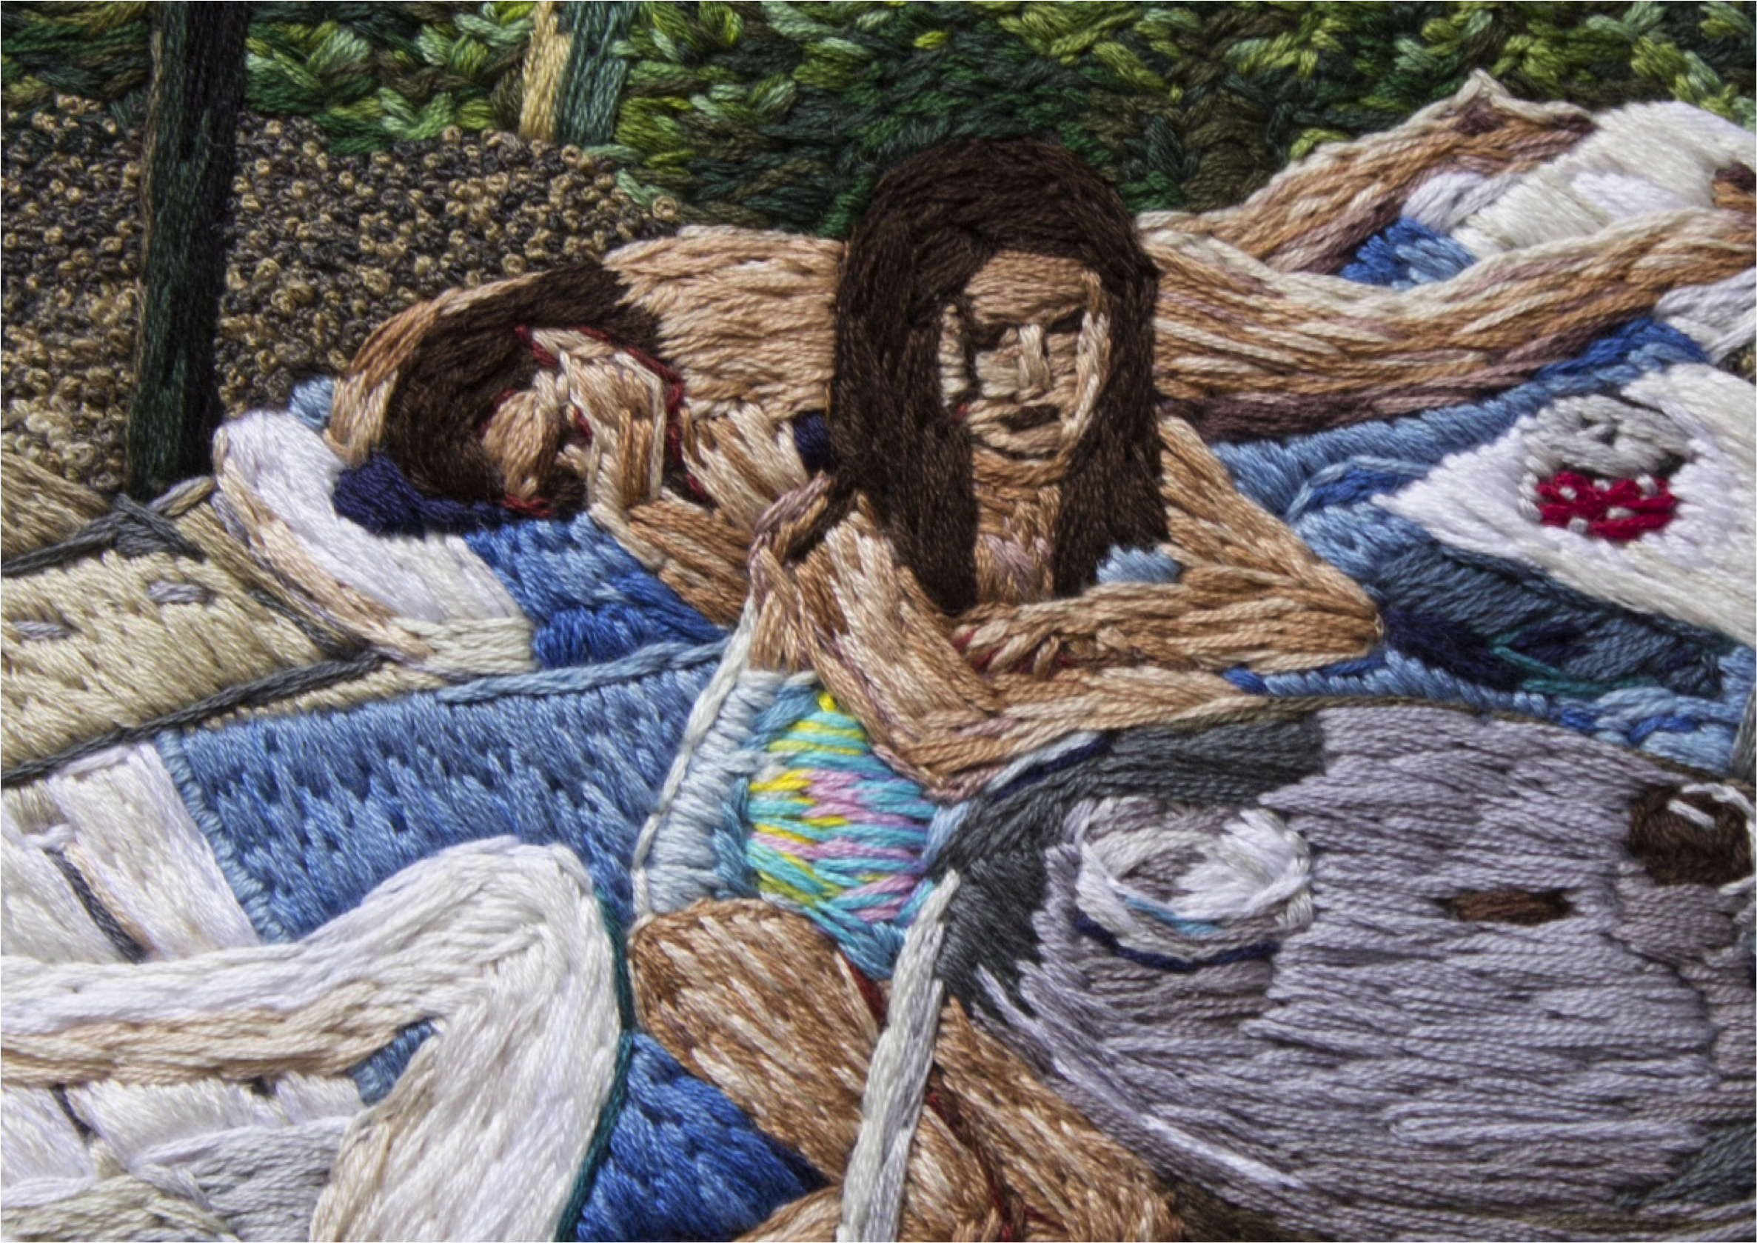
11/ Œuvre en lien avec la thématique 2020 présentée par Courcelles Art Contemporain (75)
Artiste : Cécile Davidovici
Nom de l’œuvre : 04. 8. 1994, 5/02
Année : 2018
Technique : Fil de coton sur lin
Après des études d’art dramatique, Cécile Davidovici intègre une école de cinéma à New York où elle écrit et réalise des films. Son travail questionne alors le rapport entre innocence et illusion. Après le décès de sa mère, elle remplace les images et le son pour la matière palpable. Elle se plonge dans un nouveau médium qui l’ancre dans le vivant et l’instant : la broderie. L’innocence et les illusions se teignent d’une nostalgie irrépressible, un besoin d’emprisonner la mémoire, d’immortaliser les instants passés. Chacune des œuvres de son premier projet plastique intitulé « <<1988 », se base sur des captures de vidéo VHS d’enfance, filmées par ses parents. Elle recrée ainsi les souvenirs qu’elle peut à présent toucher.
Dimension : 46 x 60 cm
Crédit : Courcelles Art Contemporain - Cécile Davidovici

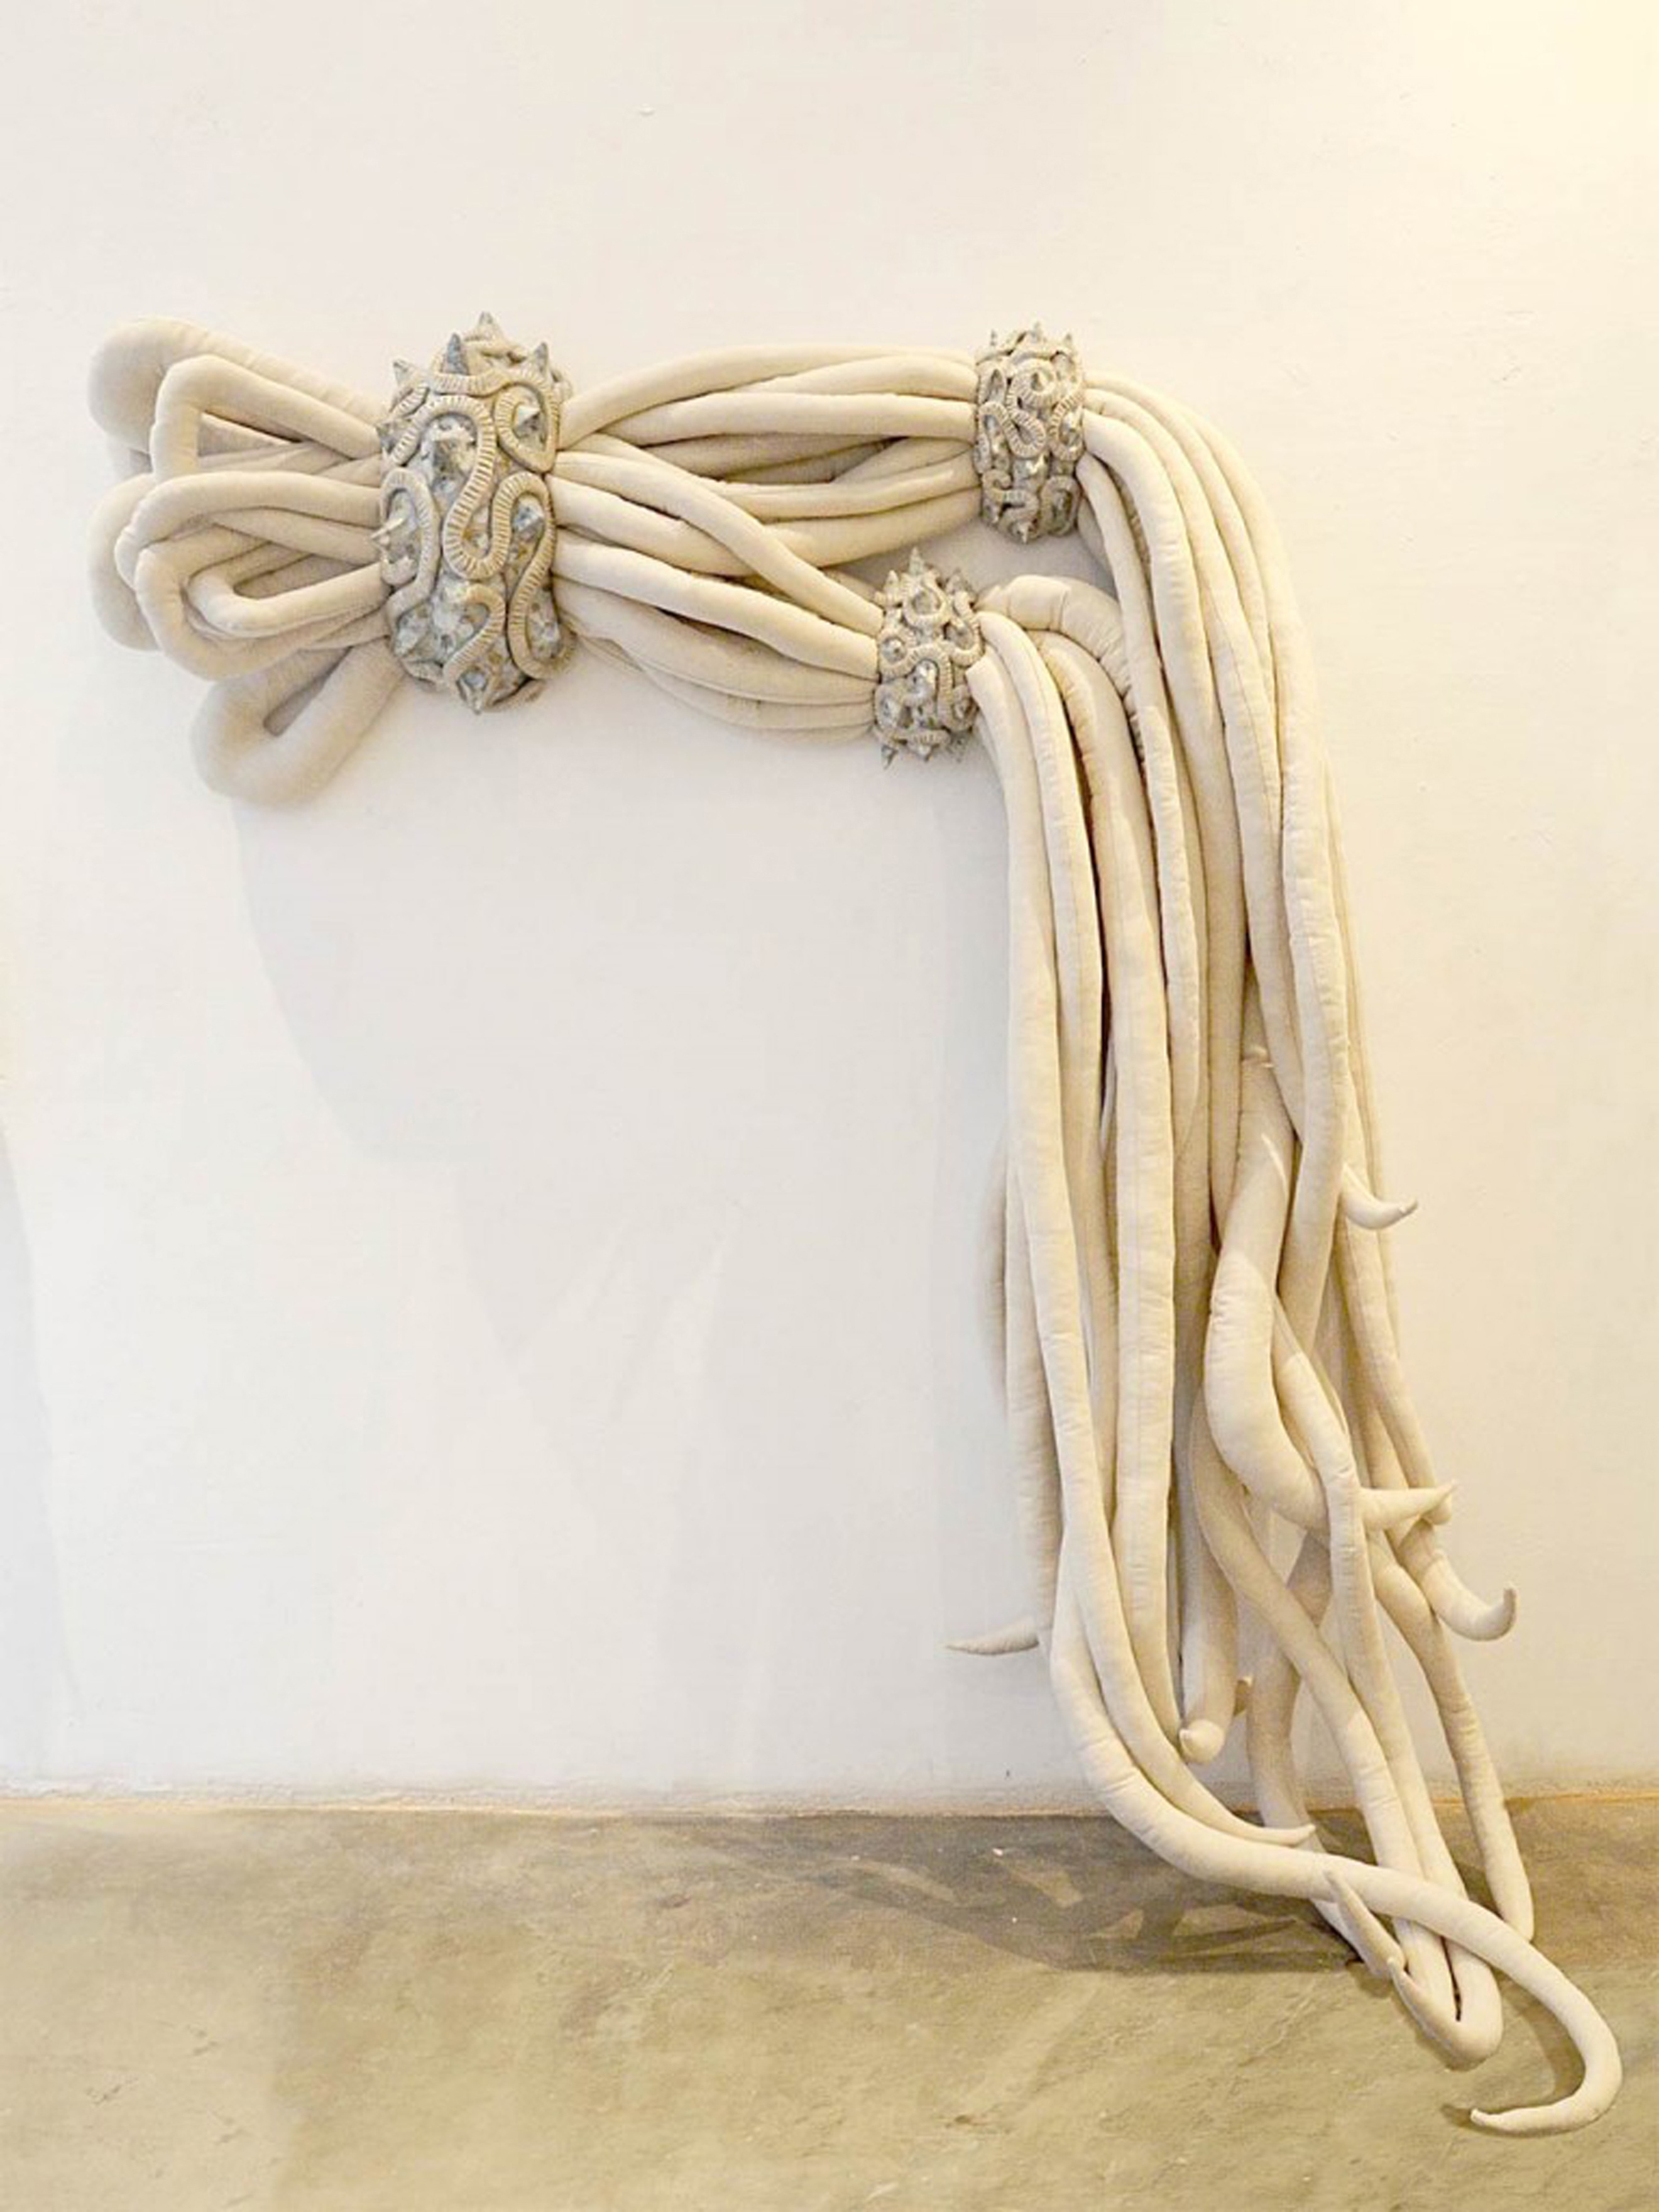
12/ Œuvre en lien avec la thématique 2020 présentée par Art’N Pepper Galerie (Spa – Belgique)
Artiste : Frédérique Fleury
Nom de l’œuvre : en attente
Année : 2014
Technique : Grès émaillé, toile métis cousue, rembourrage
L'axe central de la démarche artistique de Frédérique Fleury est l'espace et ses limites, le cadre et ses débordements, la composition dans l'œuvre, oscillant entre géométrie et exubérance des formes, l'utilisation de la couleur et du "motif", associés à un questionnement concernant les hiérarchies en art : majeur/mineur, au-delà des clivages classiques : Art/arts décoratifs.
Dimension : 180 x 140 cm
Crédit : Art’N Pepper Galerie- Frédérique Fleury

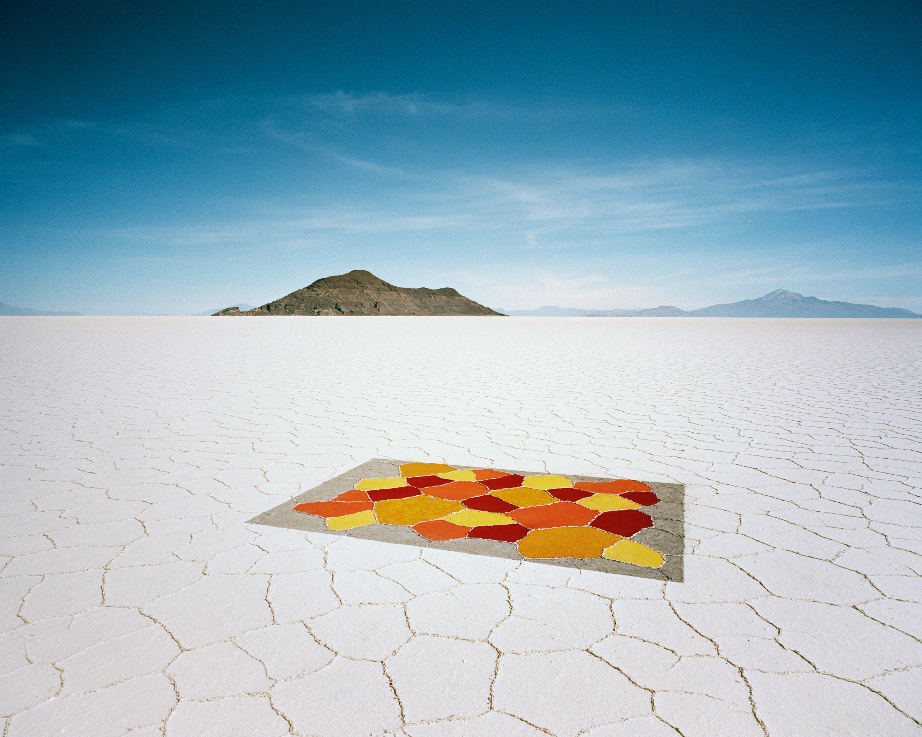
13/ Œuvre en lien avec la thématique 2020 présentée par la GALERIE XII
Artiste : Scarlett Hooft Graafland
Nom de l’œuvre : Carpet
Année : 2010
Technique : Tirage C print
Des photos de lieux isolés, des scènes souvent créées en collaboration avec les habitants où la vaste nature surréaliste sert de toile de fond. Dans l'art de Scarlett Hooft Graafland, qui voyage seule avec juste un sac à dos et un appareil photo, les circonstances qui se présentent sur place définissent l'œuvre.
Sur l’œuvre de droite, après avoir rempli d’épices les polygones naturels de sel créés par le vent pour faire cette photographie, Scarlett Hooft Graafland a demandé aux artisans locaux de fabriquer un tapis sur ce modèle. Cet objet existe donc réellement, au format 5 x 7 m
Dimension : 100 x 125 cm
Crédit : GALERIE XII - Scarlett Hooft Graafland

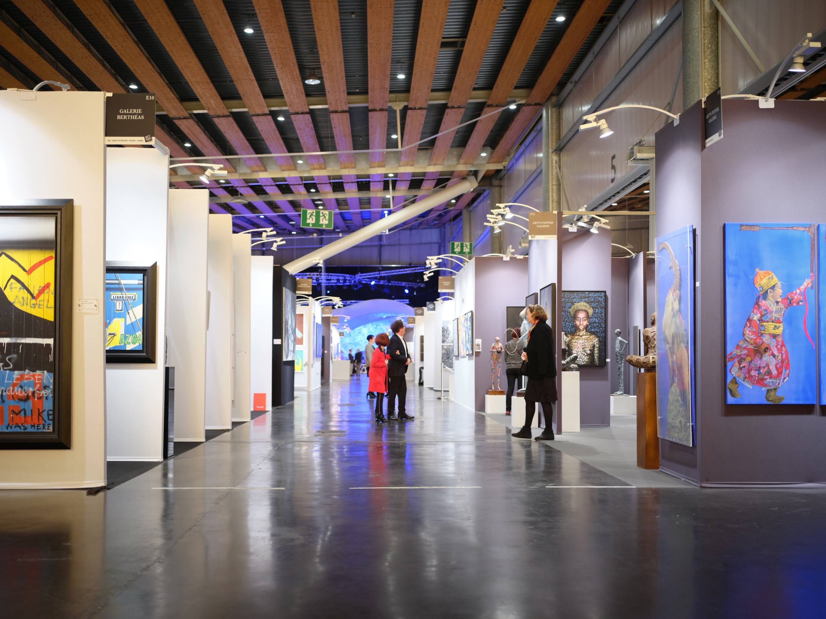
14/ Photo d’Ambiance Art Up ! 2019
Crédit : Art Up !

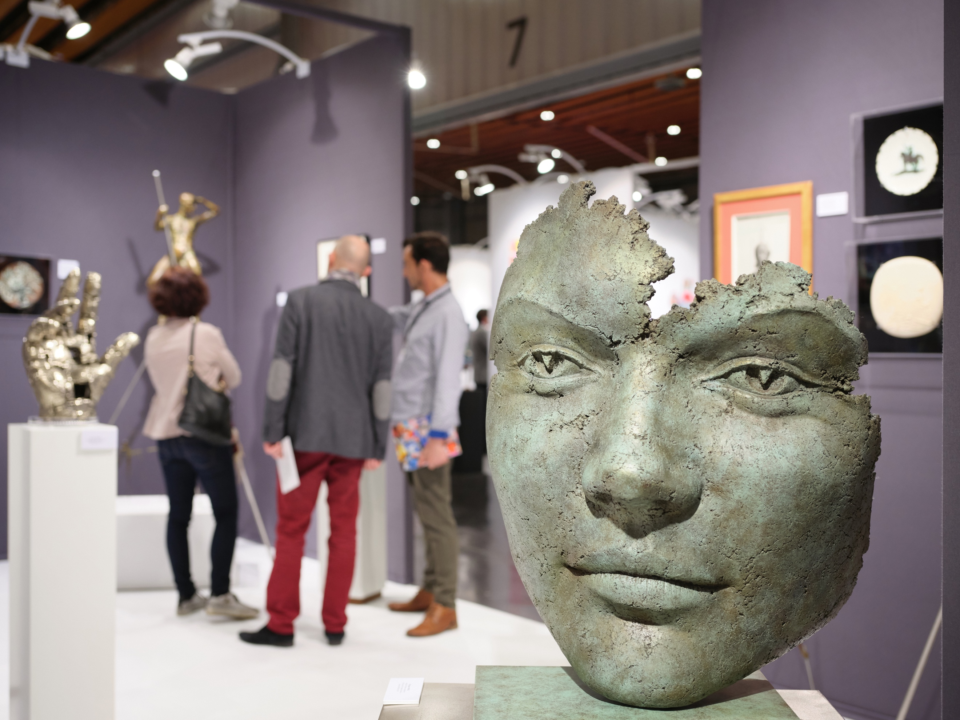
15/ Photo d’Ambiance Art Up ! 2019
Crédit : Art Up !

